**Лабораторна робота №8. ООП. Потоки**

**1.Вимоги**

**1.1Розробник**

Винник Олександр Сергійович

Студент групи КІТ-120А

21.05.2021

**1.2 Загальне завдання**

Поширити, попередню роботу таким чином:

використання функцій printf/scanf замінити на cin/cout;

усі конкатенації строк замінити на використання stringstream;

замінити метод вводу інформації про об'єкт на метод, що приймає рядок з інформацією про об'єкт, обробляє його та створює об'єкт на базі цієї інформації;

поширити клас-список, шляхом реалізації методів роботи з файлами

**2. Опис програми**

**2.1 Функціональне призначення**

Загальне завдання виконується за допомогою розроблених методів.

**2.2 Опис логічної структури програми**

convert_string_to_object – перетворює строку в об’єкт

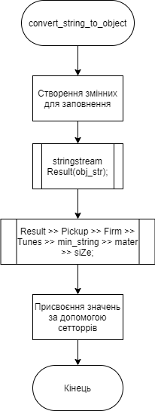

Рисунок 1. Схема алгоритму функції convert_string_to_object

toString- перетворює об'єкт в строку

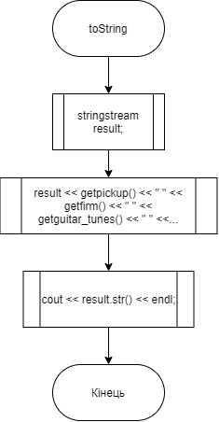

Рисунок 2. Схема алгоритму функції toString

**Структура проекту**

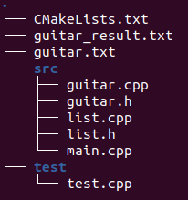

**Рисунок 3. Структура проєкту**

**Результати**

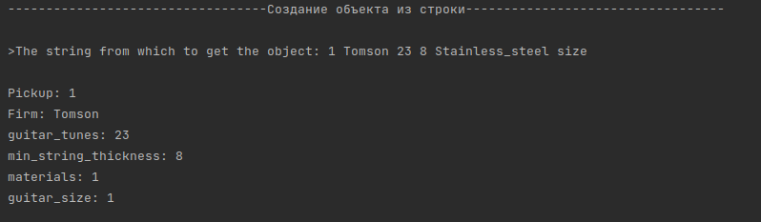

**Рисунок 4. Результат convert_string_to_object**

**Висновки**

Було отримано навички у роботі з потоками.